5. ¿POR QUÉ CUATRO EVANGELIOS?

- Fe basada en un sacrificio

- Fe basada en un acontecimiento

- Fe basada en una persona

¿Preguntas? _______________@gmail.com

Próxima clase No. 4: Evangelio de Mateo

Primera edición en español: 2019
Copyright © 2019 por 9Marks para esta versión española

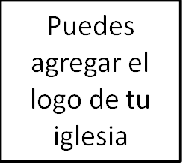
Seminario Básio—Panorama del N.T.
Clase 3: Introducción a los Evangelios:
La supremacía del Rey

1. INTRODUCCIÓN

2. ¿QUÉ ES UN EVANGELIO?

- No es una biografía moderna

- No es una biografía antigua

- No es como los Evangelios gnósticos

3. LA VIDA DE CRISTO

- Vista previa de quién es Jesús

- Nacimiento de Juan el Bautista

- Primeros años de Cristo

- Ministerio de Juan el Bautista

- Fin del ministerio de Juan el Bautista e inicio del ministerio de Cristo

- Ministerio de Cristo en Galilea - Parábolas

- Ministerio de Cristo alrededor de Galilea

- Subsiguiente ministerio en Judea

- Ministerio alrededor de Parea

- Semana de la Pasión

- Posresurrección y ascensión

4. CUATRO RETRATOS, UN SOLO JESÚS

- Mateo: Jesús, el Rey prometido

- Marcos: Jesús, el Rey siervo

- Lucas: Jesús, el Rey salvador

- Juan: Jesús, el Rey divino

